**Федеральное агентство связи**

**Ордена Трудового Красного Знамени**

**Федеральное государственное бюджетное образовательное учреждение высшего образования**

**«Московский технический университет связи и информатики»**

Кафедра Математической кибернетики и информационных технологий

**Отчет по лабораторной работе**

по дисциплине «Технологии разработки программного обеспечения»

на тему: «Строки и списками в Python»

Выполнила:

студентка группы БСТ1801(6)

Золотарева Полина Юрьевна

Москва 2019

**Цель работы** освоение базовых навыков работы со строками и списками в Python.

**Задание:**

1. Дана строка, состоящая из слов, пробелов и знаков препинания. На основании этой строки создайте новую (и выведите ее на консоль), содержащую только слова, в которых первые две буквы — «Ли».

2. Дана строковая переменная, содержащая информацию о студентах:

my_string = «Ф;И;О;Возраст;Категория;_Иванов;Иван;Иванович;23 года;Студент 3 курса;_Петров;Семен;Игоревич;22 года;Студент 2 курса».

Выведите информацию в виде:

ФИО Возраст Категория

Иванов Иван Иванович 23 года Студент 3 курса

Петров Семен Игоревич 22 года Студент 2 курса

3. Дана строковая переменная, содержащая информацию о студентах вида:

my_string = «ФИО;Возраст;Категория;_Иванов Иван Иванович;23 года;Студент 3 курса;_Петров Семен Игоревич;22 года;Студент 2 курса;_Иванов Семен Игоревич;22 года;Студент 2 курса;_Акибов Ярослав Наумович;23 года;Студент 3 курса;_Борков Станислав Максимович;21 год;Студент 1 курса;_Петров Семен Семенович;21 год;Студент 1 курса;_Романов Станислав Андреевич;23 года;Студент 3 курса;_Петров Всеволод Борисович;21 год;Студент 2 курса».

Выведите построчно всю информацию о студентах, чей возраст — «21 год».

4. Пользователю предлагается ввести список из N целочисленных элементов (N должно быть больше 10 и также вводиться пользователем). Выведите информацию о том, сколько в списке элементов и удалите все четные элементы и добавьте 2 новых. Выведите список на экран.

**Ход работы Задания_1:**

* 1. **Код проекта:**

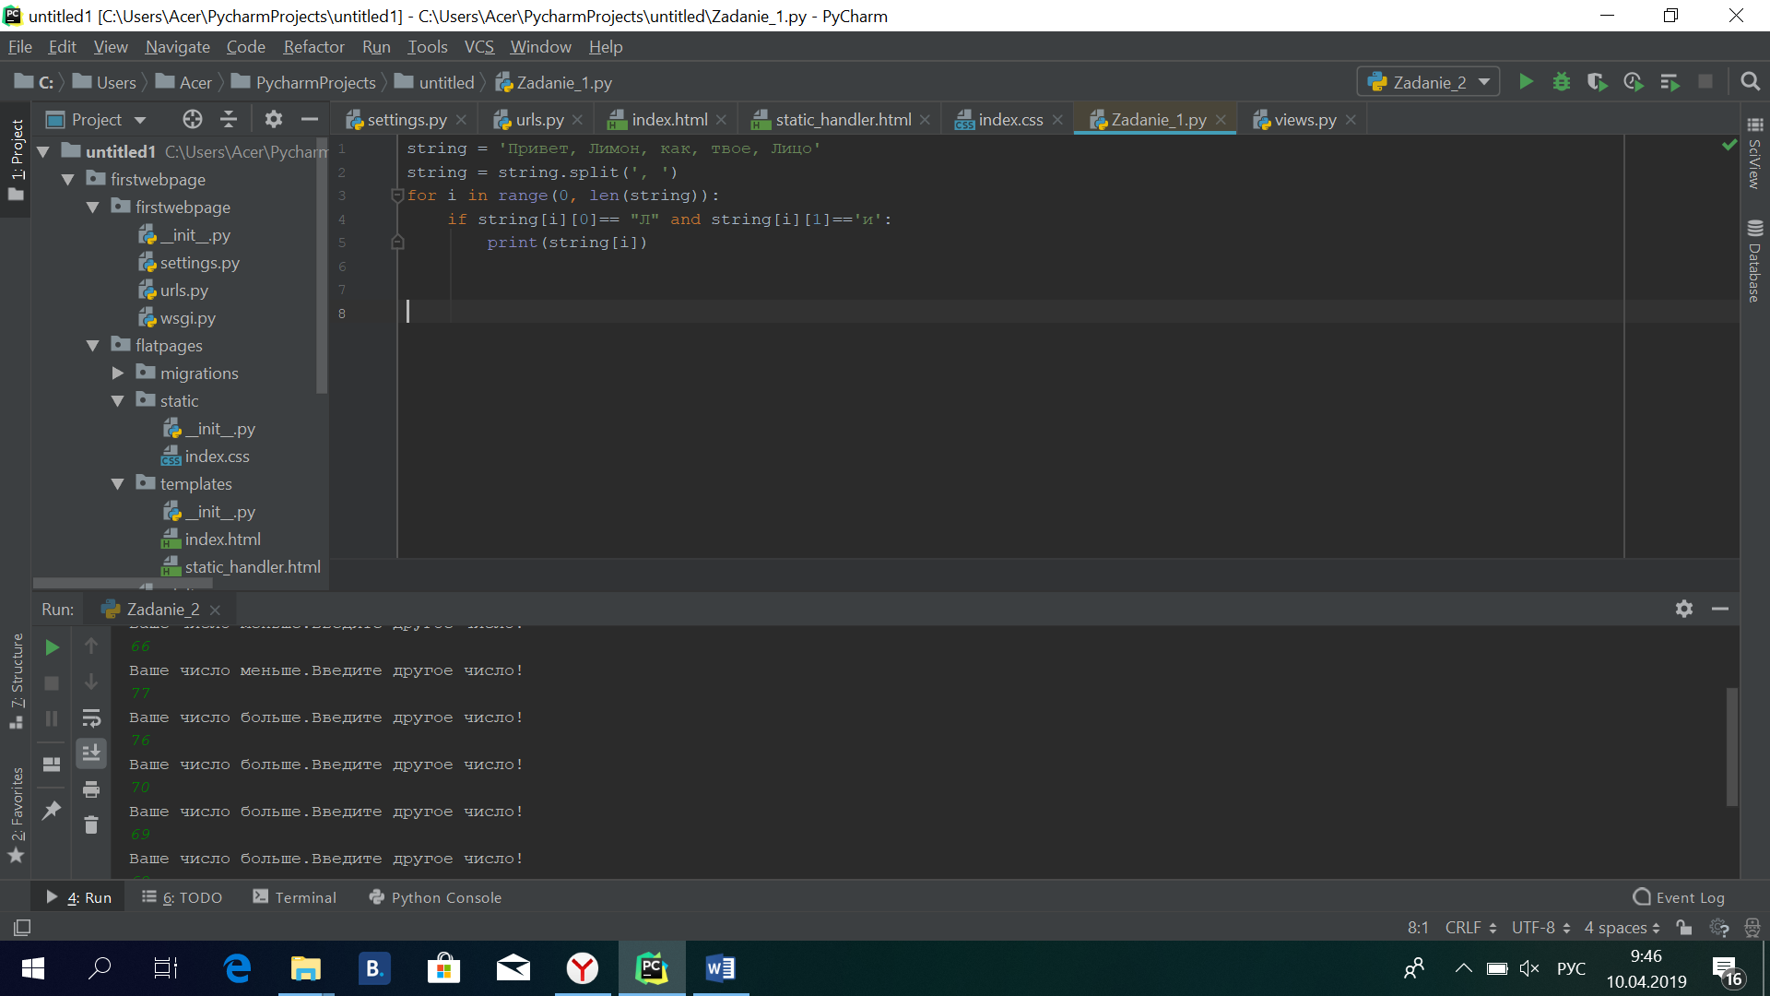

Рисунок 1- Код проекта

* 1. **Запуск кода:**

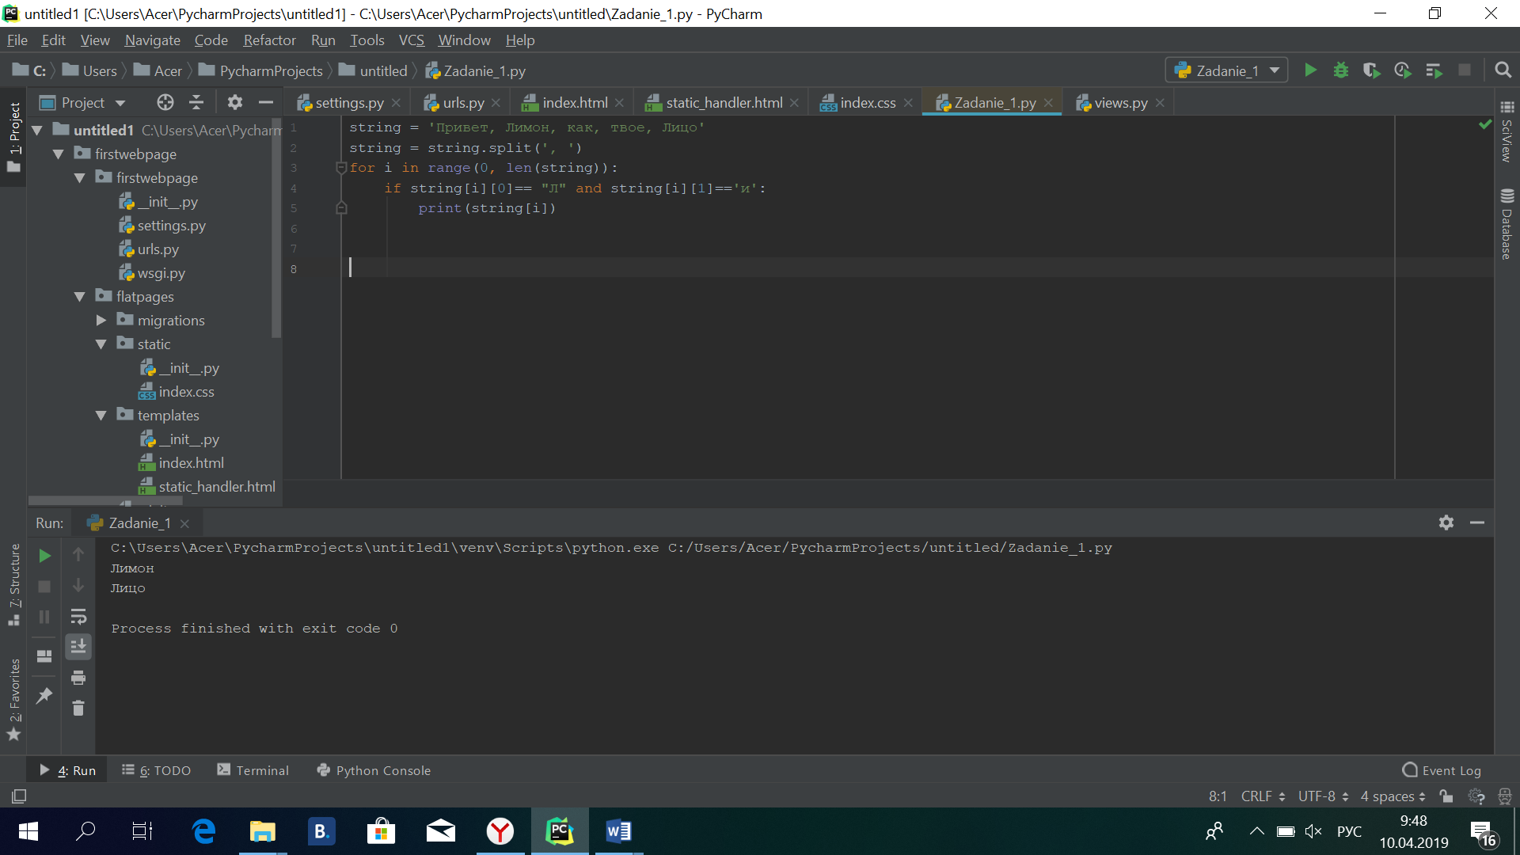

Рисунок 2- Выполнение кода

* 1. **Вывод:**

Программа работает правильно. Ошибок не выявлено!

**Ход работы Задания_2:**

**2.1. Код проекта**

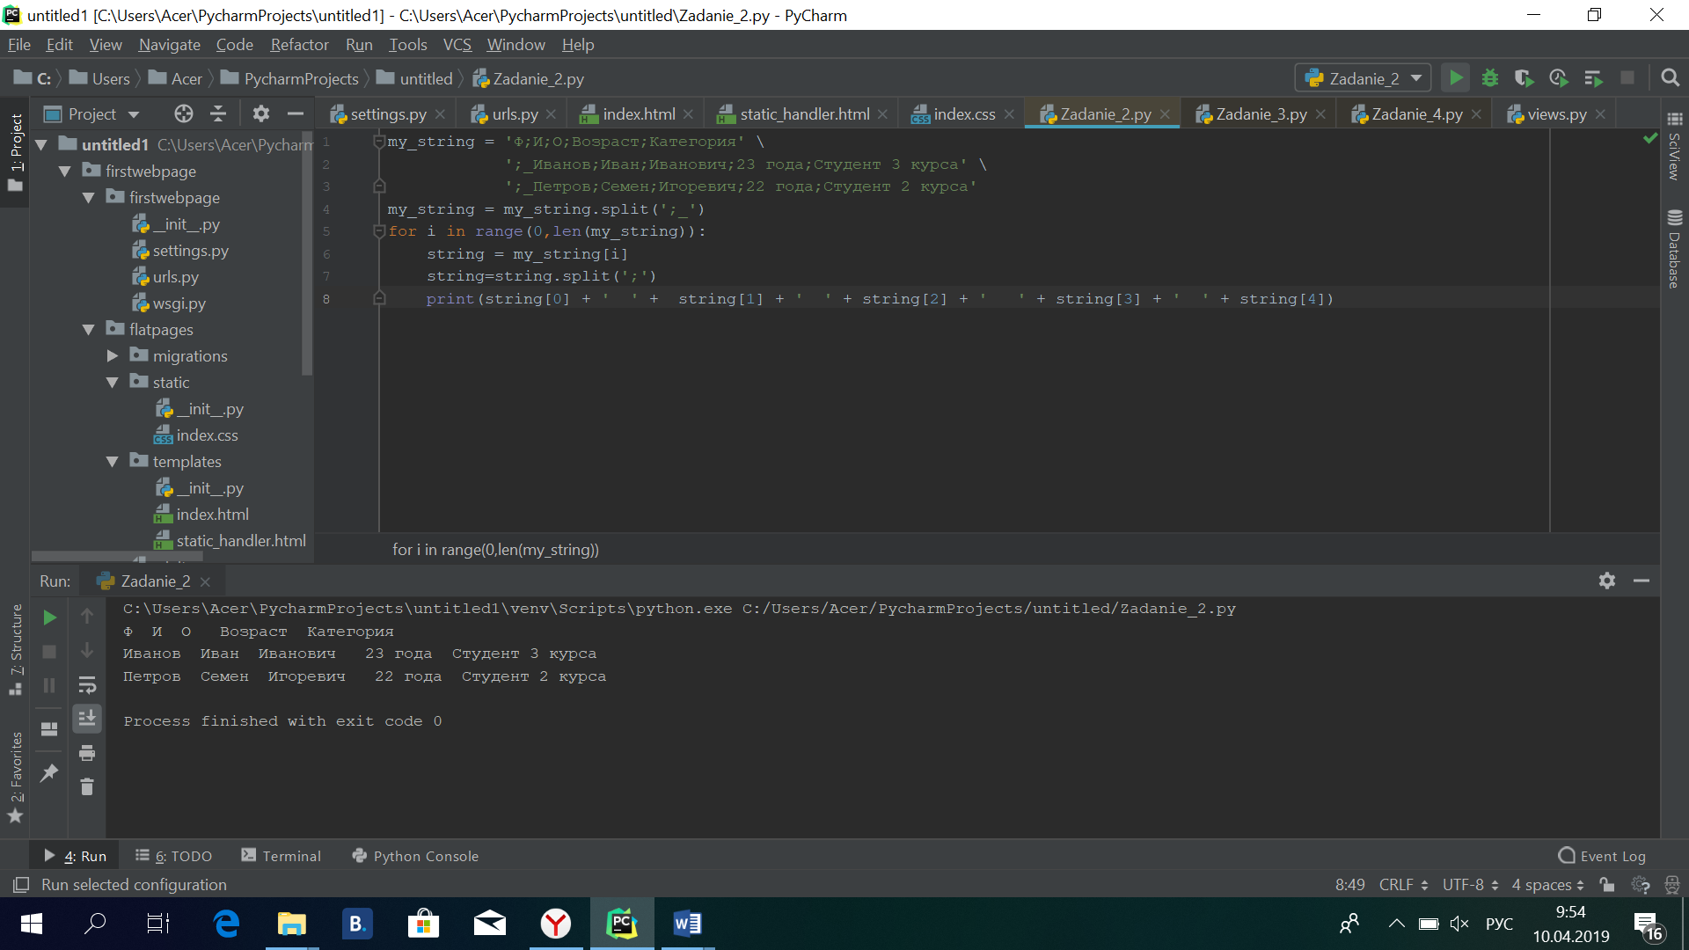

Рисунок 3-Код проекта

**2.2. Запуск проекта**



Рисунок 4-Запуск проекта

**2.3. Вывод**

**Ход работы Задания_3:**

**3.1. Код проекта**

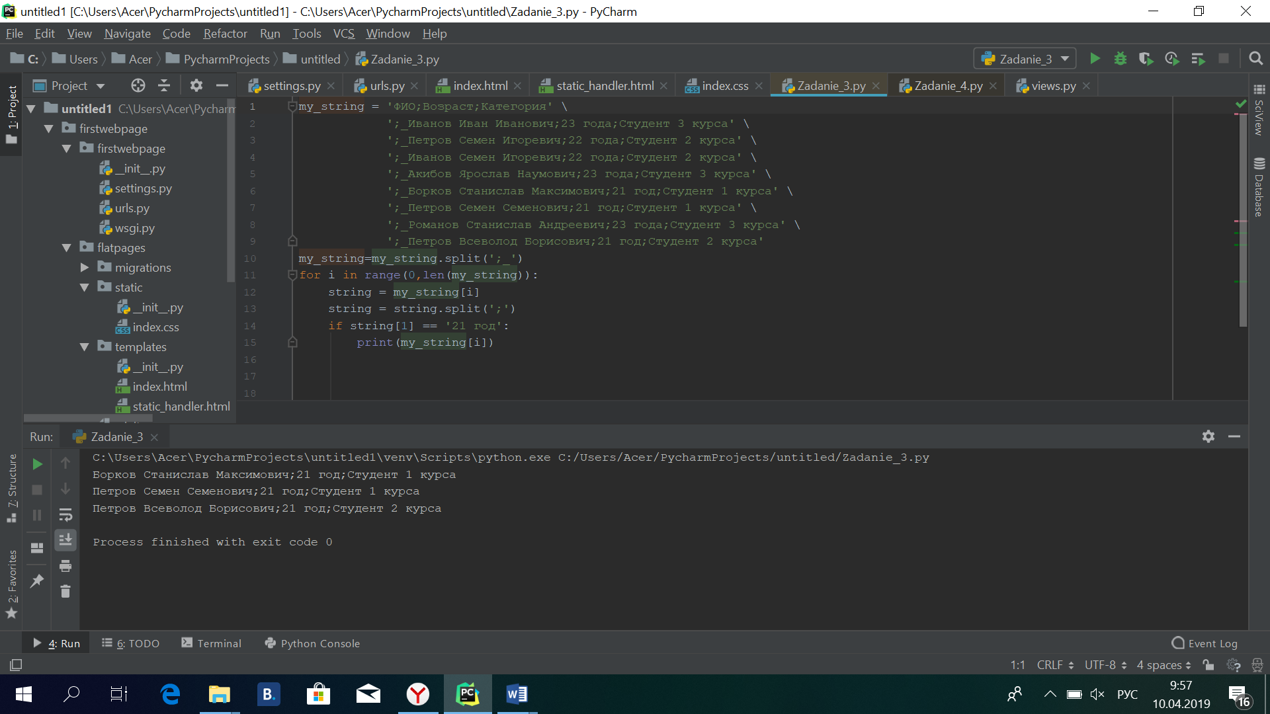

Рисунок 5-Код проекта

**3.2. Запуск проекта**



Рисунок 6-Запуск проекта

**3.3. Вывод**:

**Ход работы Задания_4:**

**4.1. Код проекта**

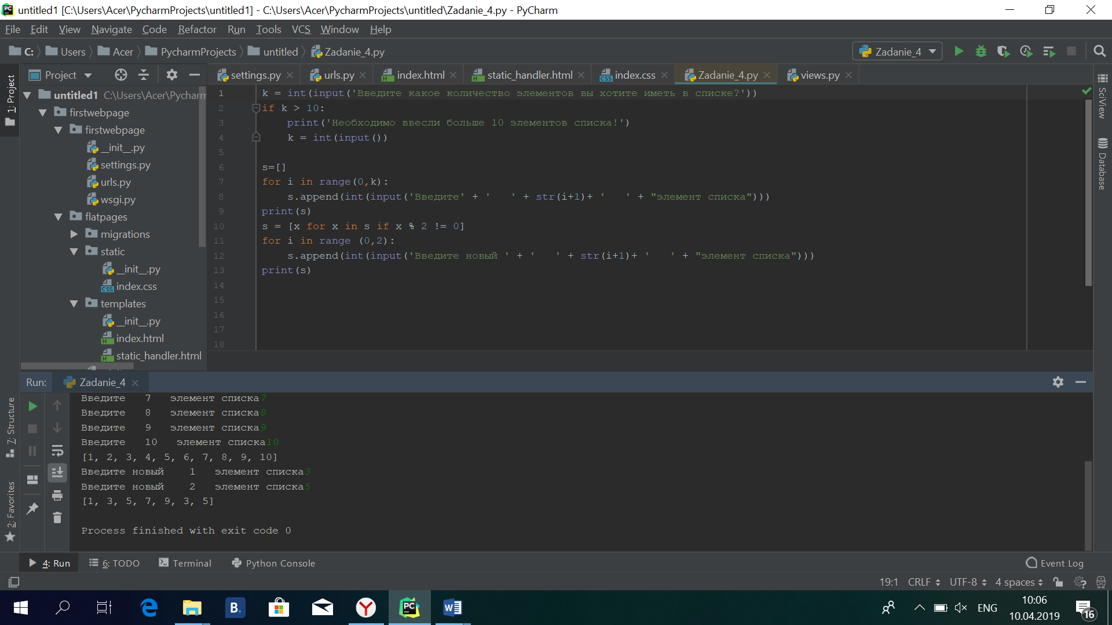

Рисунок 7-Код проекта

**4.2. Запуск проекта**

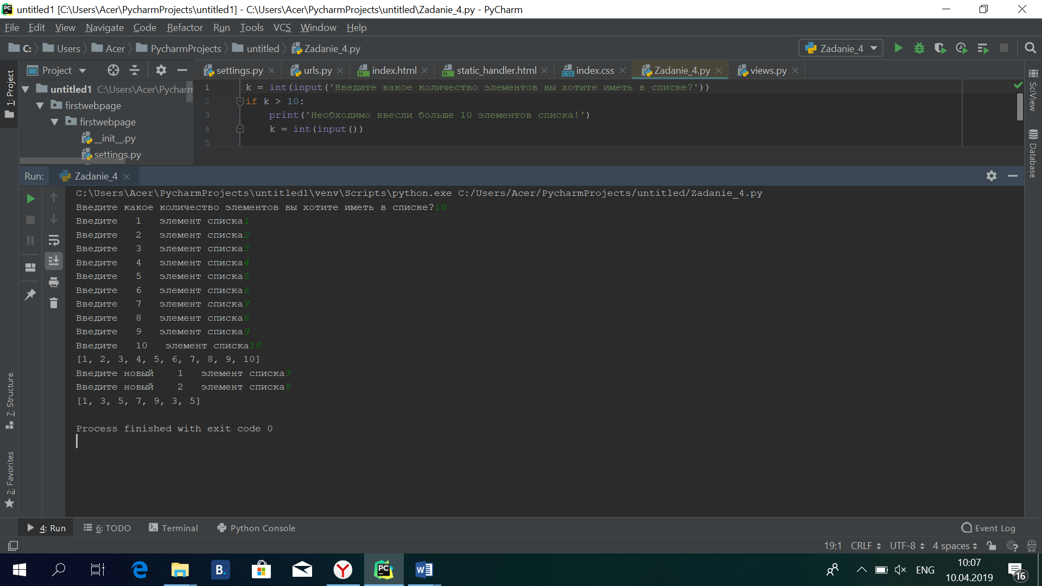

Рисунок 8-Запуск проекта

**4.3. Вывод**: